Муниципальное автономное дошкольное образовательное учреждение детский сад № 460
Педагогический проект Книга Умничек «Как хорошо уметь читать!»
Подготовили: воспитатель Яковлева Юлия Игоревна, учитель-логопед Макарова Анастасия Геннадьевна.

ПРОЦЕСС СОЗДАНИЯ КНИГИ

Актуальность темы. Подготовка к школе: обучение чтению является одним из ключевых показателей готовности ребенка к школе. Дети, умеющие читать, легче адаптируются к школьной программе, испытывают меньше трудностей в учебном процессе и, как следствие, имеют более высокую мотивацию к обучению.

Цель: создание учебного пособия, направленное на подготовку детей старшего дошкольного возраста (5-7 лет) к обучению грамоте и формированию устойчивого интереса к чтению.

Задачи:
- Формировать интерес к чтению и книгам.
- Развивать умение читать осознанно и осмысленно.
- Способствовать овладению первичных приемов чтения и понимания текста.
- Подготовить ребенка к успешному школьному обучению грамоте.

Педагогические технологии: проектная деятельность, технология моделирования (техника скрапбукинг) и игровые технологии.

Методы: наглядный, практический, исследовательский, словесный.

Приемы работы: игровой персонаж, звуко-буквенный анализ слов, ассоциации букв с предметами и животными, буквы-пазлы, решение кроссвордов, ребусов и головоломок; чтение слогов, слов, предложений и коротких рассказов; понимания текста, написание слов, раскраски.

Форма работы: индивидуально-групповая.

Фотографии процесса создания книги:

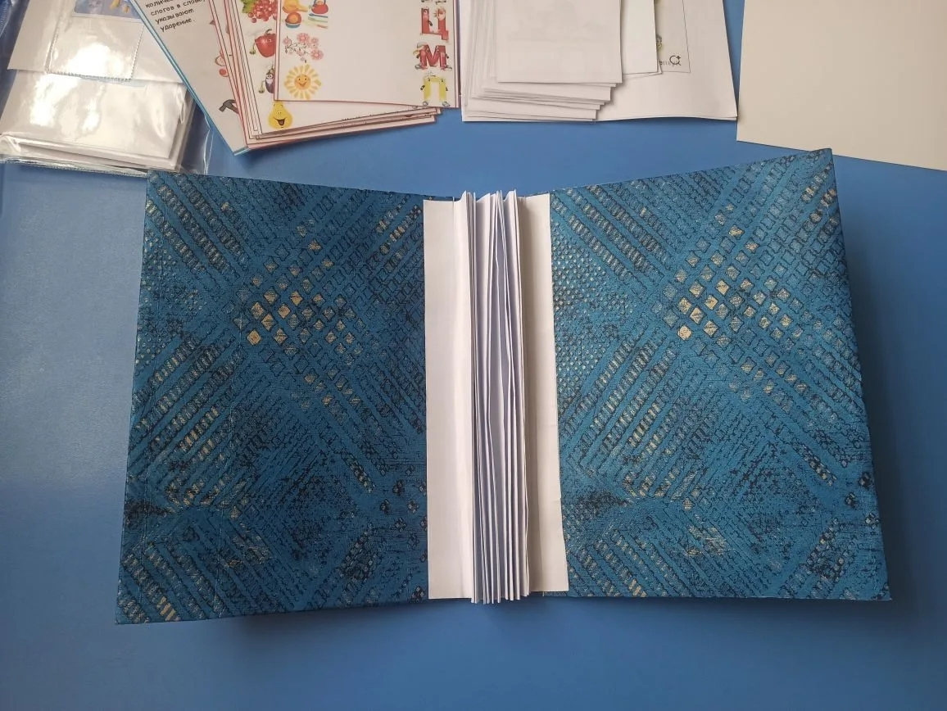
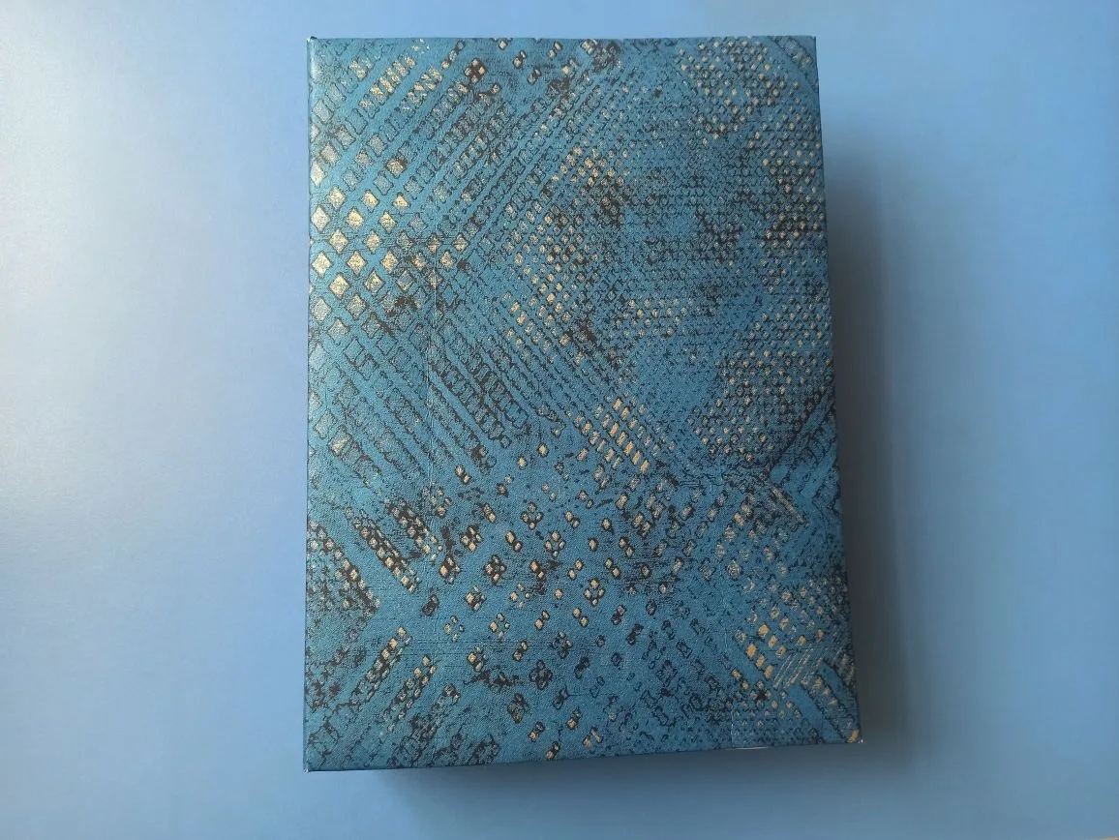
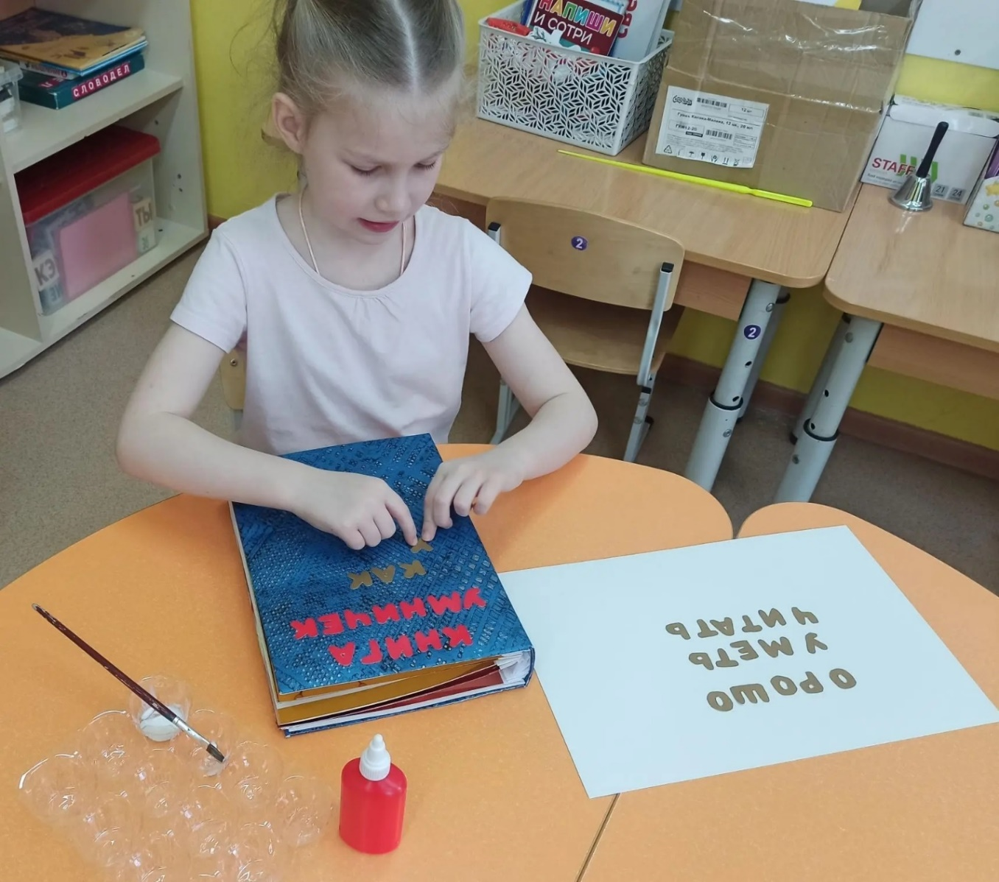
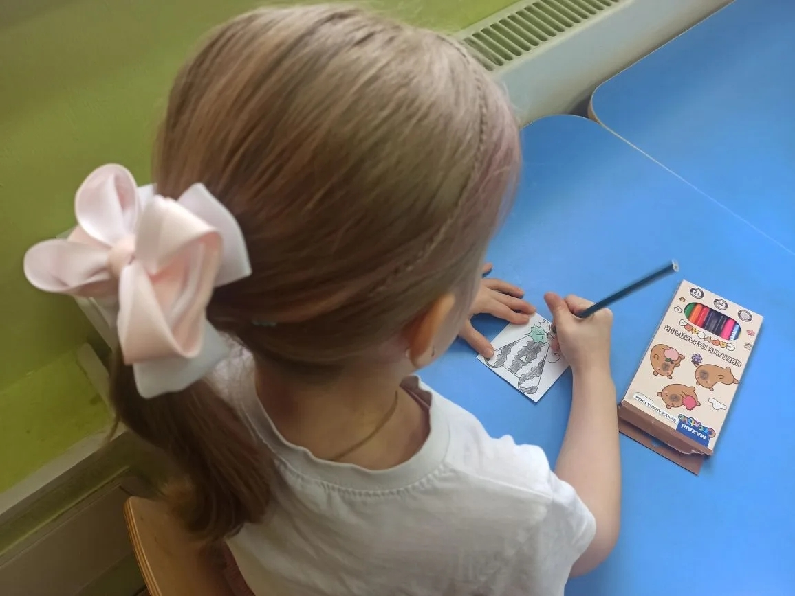
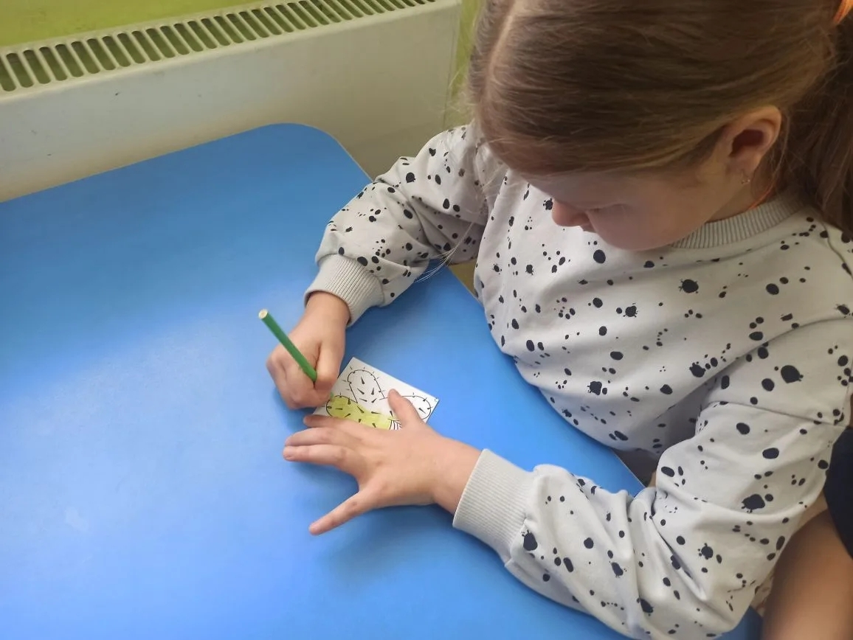
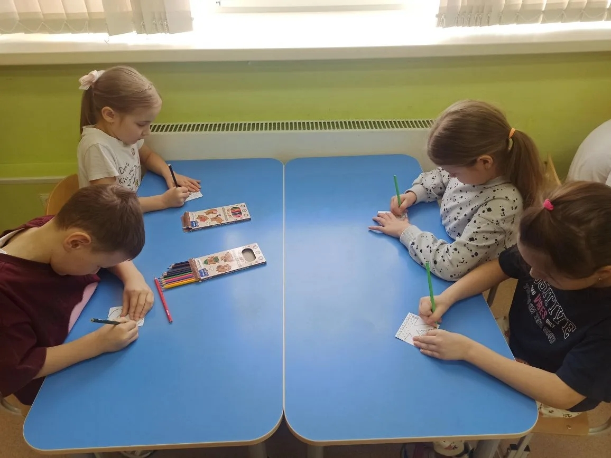
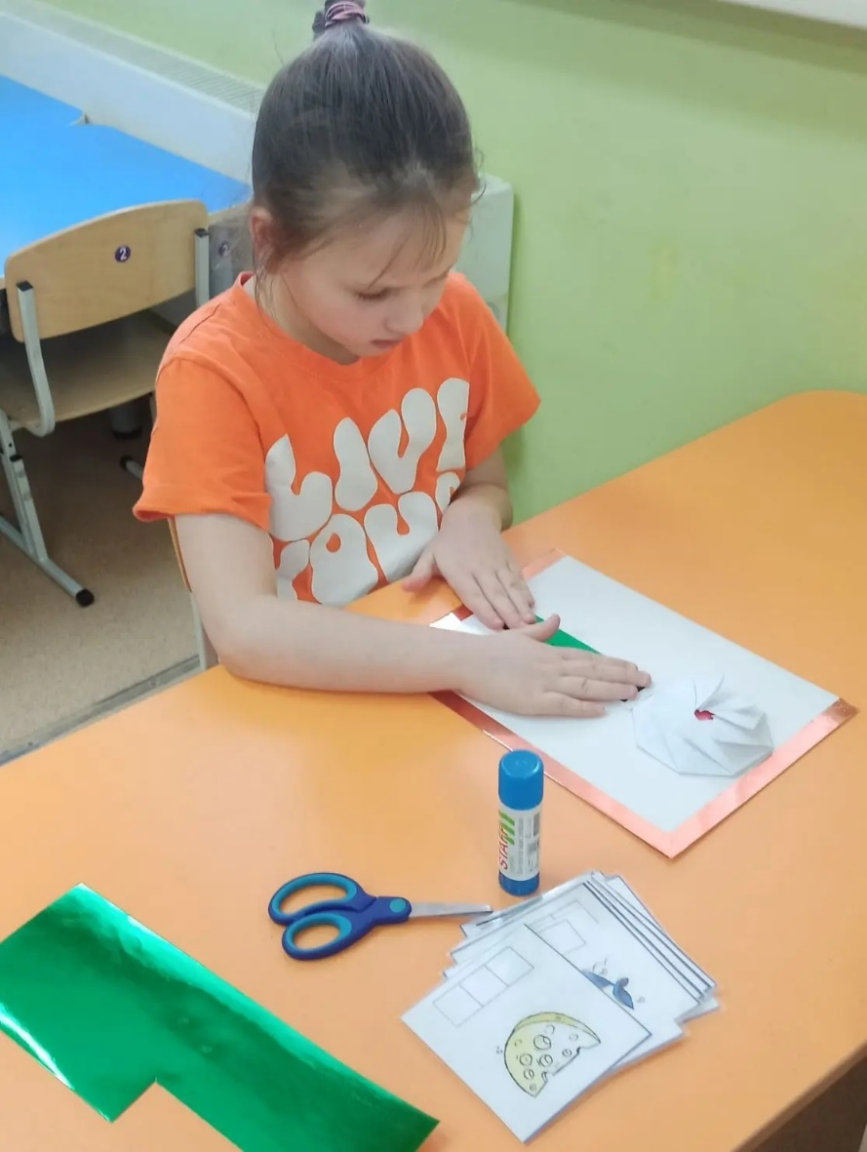
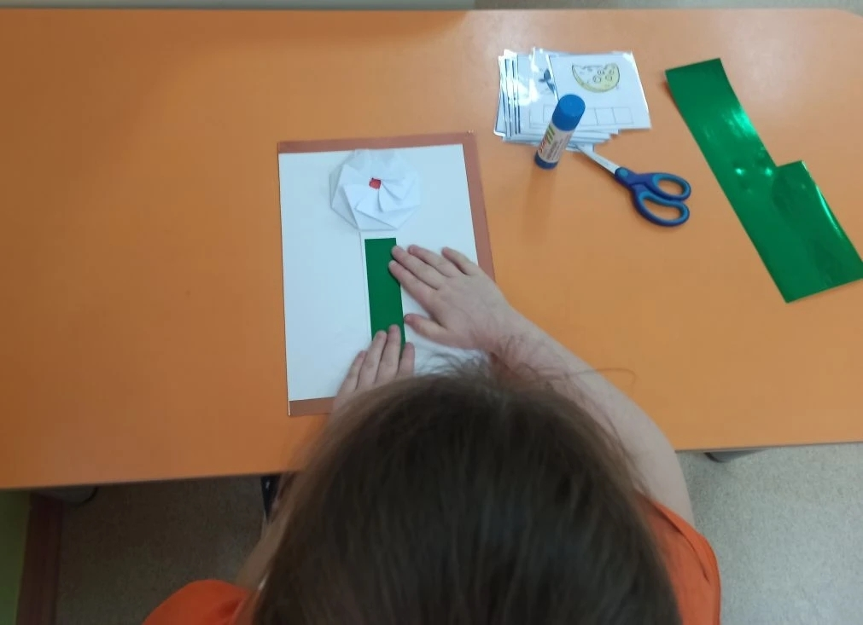
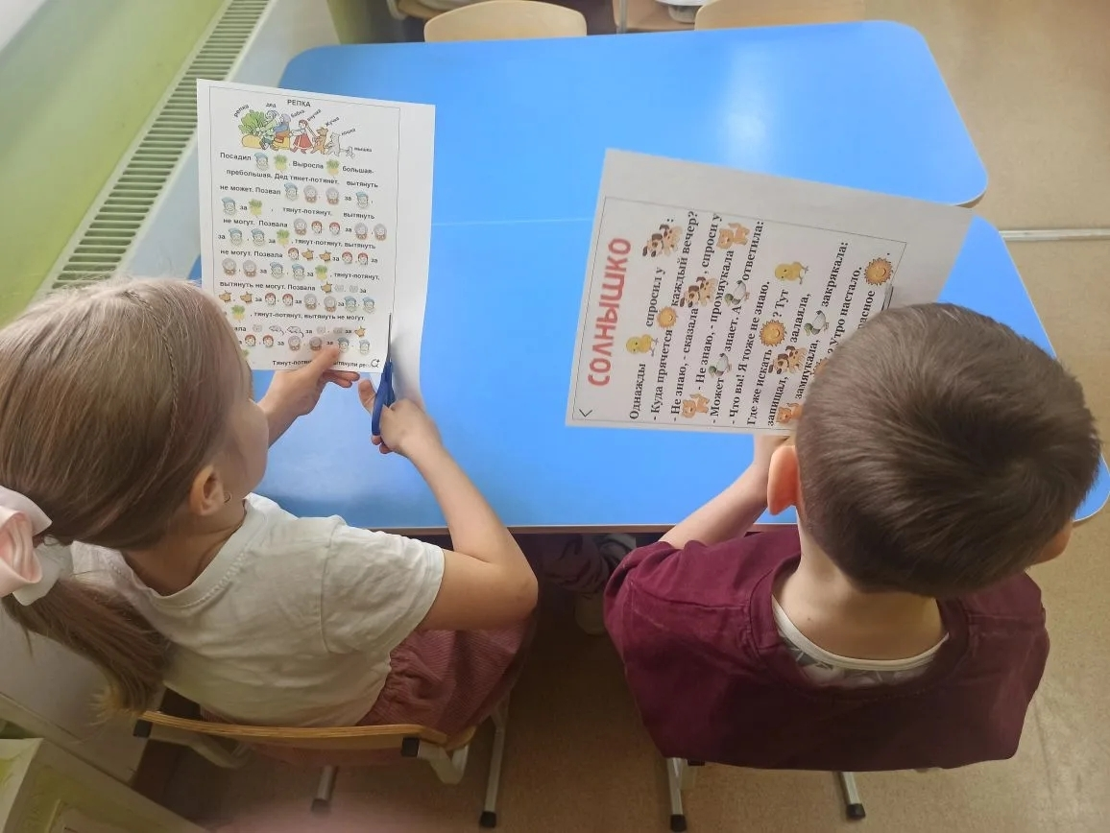
Учебным пособием могут пользоваться воспитатели, учителя-логопеды в рамках занятия, а также дети в свободной игровой деятельности.

Вывод: данное учебное пособие способствует качественной подготовке детей к освоению грамоты и развитию важнейшего инструмента образования –интерес к чтению.

